**Тақырыбы:** «Бала тәрбиесіндегі ата-ананың рөлі»

**Мақсаты:** Қазіргі кездегі баланың дамуына, жеке тұлға болып қалыптасуына ата-ана тәрбиесінің әдіс-тәсілдерін жетілдіре отырып, қарым-қатынас орнату және ұлттық сананы бойына сіңіру. Балаларды мейірімділікке, ұстамдылыққа тәрбиелеудің жолдарын көрсету. Бала тәрбиесі сапасының аз да болса жоғарлауына ықпал ету. Адамзат баласының ең негізгі мақсаты-дүниеге келген ұрпағының болашағына жауапкершілікпен қарау.

**Әдістері** пікір алмасы, сұрақ-жауап, сауалнама, ойын, психологиялық жаттығулар. Көрнекілік: стикер, қалам, қағаз, суреттер, музыка жазылған үнтаспа.

**Ұйымдастыру барысы**

**Психологиялық ахуал орнату.**

**Танысу жаттығуы.** Ата-аналар ортағатшығып шеңбер болып, дөңгеленіп тұрамыз. Дөңгелек шеңберді шаттық, жылулық шеңбері деп аталу себебі: шеңберіміз көктегі жылу беретін күн сияқты дөңгелек. Шеңберге тұрып бір-бірімізді жақсы көре аламыз, жақсылық пен жылулығымызды сыйлай білуге үйренеміз. Лентаны ұстап өз атымызға бір сын есімді жалғап, келесі адамға жылы лебізімізді жолдаймыз, осы жалғастықпен үлкен достық шеңбері шығады. Міне, осындай үлкен достық та берік ажырамастай бірлікте болайық!

**Топқа бірігу:** “Табиғатсыз адамдардың күні жоқ, оны айтуға табиғаттың тілі жоқ ” демекші адам табиғатпен тығыз байланысты табиғаттағы ең маңызды нәрсе ағаш, енді сол ағаштың несі болар едіңіз тамыры ма, әлде діңі ме, әлде жапырағы ма? Әркім өз қалауы бойынша тамыр, жапырақ, діңі болып бөлінеді. 1-топ: Тамыр; 2-топ: Жапырақ. 3-топ: Діңі

Ал енді ата-аналар тамырлар бір бөлек, жапырақтар бір бөлек, діндер бір бөлек отыруымыз керек. Сіздер не үшін тамыр тобын таңдадыңыздар, сіздер не үшін жапырақ таңдадыңыздар, сіздер не үшін діңді таңдадыңыздар соны тобыңызбен келісе отырып бір келісімге келіп,топтан бір адам шығып қорғайсыздар ( әр топтың сөзі тыңдалып, қошеметпен шапалақ ұрылып отырады.

Сіздердің бұл таңдауларыңыз кездейсоқтық емес, психологиялық сәйкестік. **Тамыр таңдағандар** істің нәтижесіне мән беретін адамдар, **Діңгекті таңдағандар** берік, мықты біреуге тірек бола алатын адамдар. **Жапырақ таңдағандар** сұлулықты, әсемдікті, ұқыптылықты қалайтындар.

Енді ата-аналар мына үлкен қағазға “тамыр тобы”-тамырды, “діңгек тобы”- діңгекті, “жапырақ тобы”- жапырақты саламыз. (музыкалық сүйемелдеп, қалам-қағаздармен жұмыс жасайды). Осы салынған суреттерге кураторға деген талап-тілектеріңізді “тамыр тобы”- тамырға, “діңгек тобы”- діңгекке, “жапырақ тобы”- жапыраққа жазыңыздар. Осы салған ағаштың тамыры-ата-ана, діңгегі-жетекшісі, жапырағы-балаларымыз. Егер тамырдан нәр алып, діңгегі мықты болып, бұтағы жапырағын жайса ағашымыз жемісін береді

**3.Ситуациялық сұрақтар.**

Ата-аналар үстел үстінен үлестірмелі қағаздарды бөліп алып, сұрақтарға жауап береді.

* Балаңыздың өнері, қандай да бір іске қызығушылығы, бейімділігі байқалса, не істер едіңіз?
* Баламен сөйлесе білу де үлкен өнер. Сіздің балаңыз сауалдарды көп қоятын болса, жауап беруге тырысасыз ба, әлде елеусіз қалдырасызба?
* Сізге колледждегі топ жетекшісінен “Сіздің балаларыңыз басқа балалармен көп ұрсады, оқытушылармен сөз таластырып, ұрсады” деген бірнеше шағым айтылады. Тағыда басқа әріптестерден яғни оқытушылардан да “мына студентіңіз маған сабақ өткізбеді, соткасын қолданып, әлеуметтік желіде отырды ” деген сөз естуге тура келеді дейік. Не істейсіз? Балаңызды қалай тәрбиелейсіз?
* Кейбір ата-аналардың баласының әрбір іс-әрекетіне көңілі толмай: “Сен оқи алмайсың, сен істей алмайсың”, қолыңнан ештеңе келмейді-деп айтып жататыны байқаймыз. Бала іс-әрекетіне теріс баға беруге қалай қарайсыз?
* Балаңыздың тәртібі жайлы білгіңіз келіп, колледждге келіп тұрасыз. Топ жетекшісі сізді қатулы қабақ, ашулы күймен қарсы алды. Сіздің әрекетіңіз?
* Балаңыз қандайда бір теріс іс-әрекеттер көрсетсе, сіз қандай шара қолданасыз?

**“Жанұя ойыны”сергіту жаттығуы**

* Балаңыздың туған күні?
* Топ жетекшінің толық аты-жөні?
* Балаңыз қандай өлшемді аяқ киім киеді?
* Балаңыздың сүйікті асы қандай?
* Балаңыз қандай түсті жақсы көреді?
* Балаңыз спорттың қандай түрін жақсы көреді?
* Балаңыз қай курста оқиды және қандай мамандық бойынша білім алып жатыр?

**Тәрбиелеу стилін түсіндіру**

* Тәрбиелеу стилі 2 параметрден тұратынын айтыңыз: қаншалықты біз баладан талап етеміз (одан күтетініміз); қаншалықты біз оның сезіміне елгезекпіз (біздің қолдауымыз).
* **Авторитарлық** (жоғары талап және елгезектік жоқ). Мұндай талап стилінде бала ата-анасы қойған қатаң тәртіпті орындауы керек. Тәртіпті орындамаса жазаланады. Авторитарлық ата-аналар жөн-жобаны негіздемейді. Олардан түсіндіруді сұраса, олар былай жауап береді: «Себебі мен солай айттым». Авторитарлық ата-аналарда тыңдатуға талап жоғары, бірақ олар баланың қажеттілігіне және оның талабына сәйкес қабілеттілігіне көңіл аудармайды.
* **Қылмысқа жол берушілік тәрбие (қайырымы жоқ тәрбие)** - (аз талап етеді, аса елгезек). Қамқорлық еткен болып өзін өзі жоғары ұстаушы ата –аналар (кейде балаларының бетінен қақпайтын) – балаларына аз талап қояды. Бұл ата-аналар балаларын сирек тәрбиелейді, сондықтан оларда ер жеткенде күтетіні және бақылауы төмен. Қамқорлық еткен болып өзін өзі жоғары ұстаушы ата аса елгезек және аз талап етеді, жиі баланы тәрбиелеуі, қатынасы, ата-анасы емес досы сияқты позицияда жүреді.
* **Елемейтін/тәрбиеге қатыспайтын тәрбие** (аз талап қояды, елгезектік жоқ ) - Елемейтін/тәрбиеге қатыспайтын стилдегі тәрбиеде аз талап қою, көңіл қоймау, қатынастың жеткіліксіздігі тән. Көп ата-ана баланың базалық қажеттілігін қанағаттаандырады, әдетте олар баланың өміріне араласпайды. Экстремальды жағдайда мұндай ата-аналар баланың қажеттілігін елемейді немесе осы қажеттілікті қанағаттандырудан бас тартады. Тәрбиеге қатыспайтын ата-ананың қарама-қарсылығы.
* **Жоғары қамқорлық (гиперопекающий) жасайтын ата-ана** болып табылады. Мұндай ата-аналар баласының физикалық және физиологиялықт саулығымен және қауіпсіздігімен тым қатты қызығады. Сырттан қарағанда баланы уайымдап жатқанға ұқсайды, негізінде олар өзін уайымдайды. Олар баланың өміріне көбірек араласады, қажеттіліктен артық. Жоғары қамқор болу себебі баласының өздерінің күткен нәтижесіне сәйкес келмеу фактісін жасыру болуы мүмкін. Кейде олар өз баласын қандай болса сондай етіп қабылдай алмайды. Нәтижесінде, балалар қорғанышсыз сезімде болады және барлық жаңалықтан қорқады.
* **Авторитеттік (талап және елгезектік бірсыдырғы)** – авторитеттік ата-аналар да балалары орындауы тиіс тәртіп пен басқарушылықты орнатады. Бірақ, бұл тәрбие стилі көбінесе демократиялық. Авторитеттік ата-аналар балаларын тыңдайды, ұсынылған талаптарды негіздейді, баланың сұрақтары мен аргументтеріне (дәлелдеріне) көңіл аударады. Егер балалары күтілген нәтижені ақтамаса, балаларын кешіреді, жазаламайды.

**“Ашығын айтсам”анкетасы.**

* Менің тренинг барысында түйгенім...
* Бәріненде маған мына жаттығу ұнады...........
* Келесі тренингте мен келесі жайыттарды білгім келеді................
* Тренингті қорытындылау..........

**Қорытынды:**

Құрметті, ата-аналар! Сіздермен тренинг өткізудегі мақсатымыз сіз бен біздің үмітіміз осы жастар тәрбиесі мен білімі. Бала тәрбиесінде алғашқы ұстаз — ата-ана. Ата-ана — бала тәрбиесіндегі басты тұлға.

Бала үшін үй ішінен, ата-анадан артық тәрбиеші жоқ. Адамгершілік, бауырмалдық, татулық, қайырымдылық, әдептілік, инабаттылық сияқты қасиеттер — жанұяда тәрбие балаға сөзбен, теориямен дамымайды, үлкендердің үлгісімен сіңеді. Сондықтан әке де, шеше де балаларының жан дүниесіне үңіліп, мінез-құлқындағы ерекшеліктерді жете білгені жөн. Балалармен әңгімелескенде олардың пікірімен де санасып отырған орынды. Өз баласымен ашық сөйлесе алмай, сырласа білмейтін ата — аналар «Екеуміз де жұмыстамыз, кешкісін үй шаруасынан қол тимейді, баламен сөйлесуге уақыт жоқ» дегенді айтады. Бұл дұрыс емес. Баламен сөйлесуге тіпті арнайы уақыт бөлудің қажеті жоқ. Әке мен ана ұл-қыздармен үй шаруасында жүріп-ақ әңгімелесіп, ой бөлісуге неге болмасқа?

Сынып сағатынан алынған суреттер:

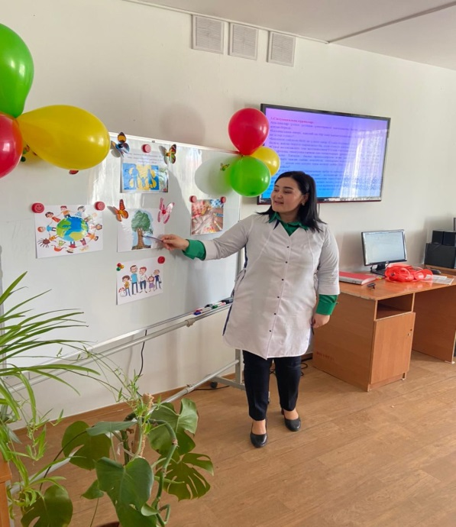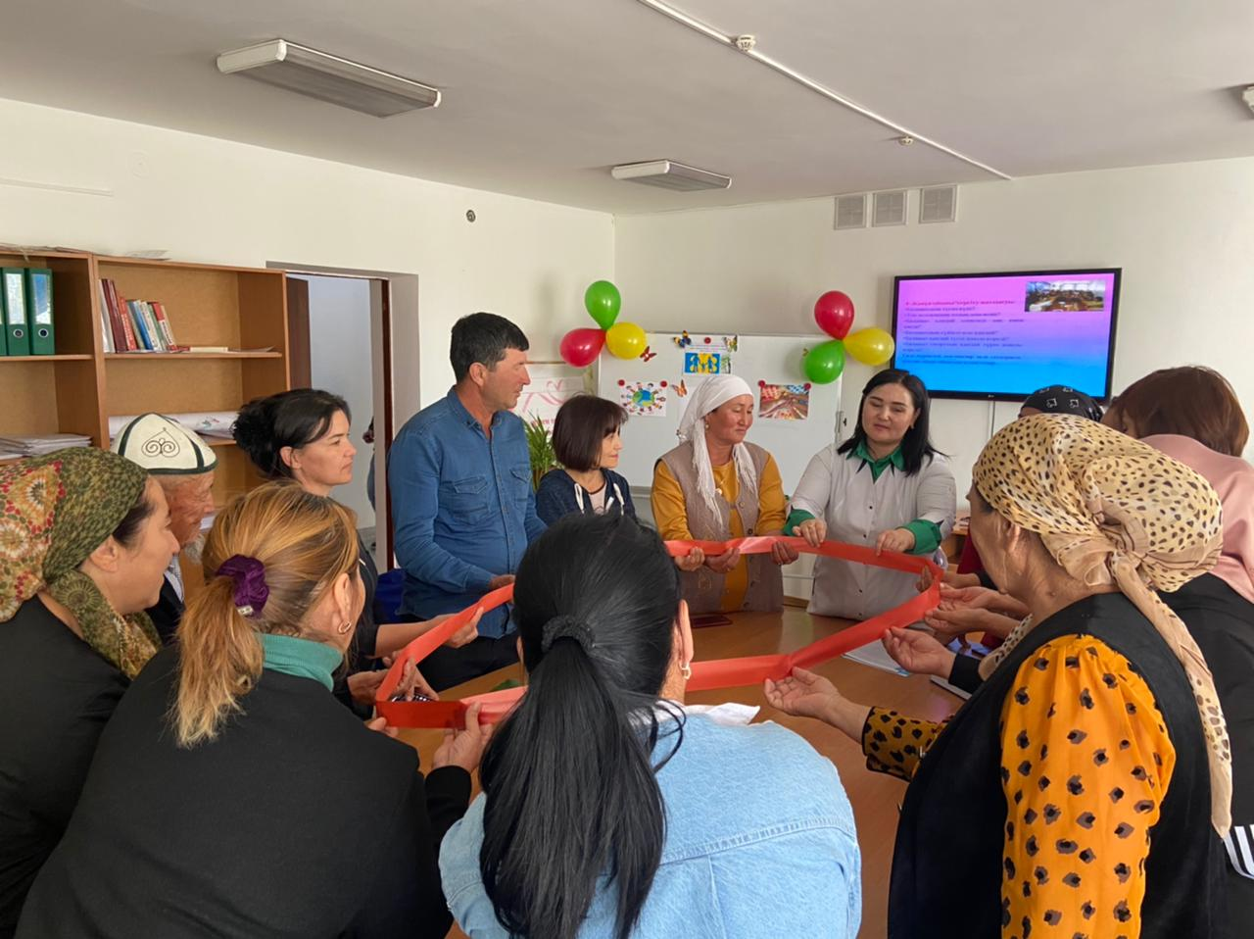

Топ жетекшісі: Нуржигитова З.М

**Сұраныс**

|  |  |  |
| --- | --- | --- |
| **1** | Қатысушының аты-жөні/ жеке куәлігі бойынша/ | Нуржигитова Замира Мынжановна |
| **2** | Аудан, қала | Түркістан облысы, Түркістан қаласы |
| **3** | Мектебі/ жұмыс орны/толық атауы, мекен жайы, телефон, факс, e-mail және т.б./ | Түркістан жоғары медицина коллежді. Оқытушы.  Қожанова №42.  8-725-333-23-63  [**tur_med@mail.ru**](mailto:tur_med@mail.ru) |
| **4** | Пәні | Сынып сағаты |
| **5** | ДТТЖО, жұмыс өтілдері | 10жыл |
| **6** | Whatsapp | 87014492840 |
| **7** | Электрондық поштасы | [**zamira.pediatr@mail.ru**](mailto:zamira.pediatr@mail.ru) |
| **8** | Білім беру мекемесі | Түркістан жоғары медицина коллежді |